LAPORAN PRAKTIKUM INTERNET OF THINGS (IoT)

Fakultas Vokasi, Universitas Brawijaya



PENGGUNAAN SENSOR KELEMBAPAN DHT22 DENGAN ESP32 DI WOKWI DAN VSCODE

Dimas aminudin mayoni
Fakultas Vokasi, Universitas Brawijaya
Email : inisiald1818@gmail.com

Abstract (Abstrak)
Praktikum ini bertujuan untuk mengimplementasikan pemrograman mikrokontroler ESP32 secara langsung melalui proses unggah program dari komputer ke perangkat keras (real hardware). ESP32 merupakan salah satu board mikrokontroler yang mendukung konektivitas WiFi dan Bluetooth, serta digunakan secara luas dalam proyek Internet of Things (IoT). Dalam praktikum ini, dilakukan proses pengunggahan program sederhana untuk mengendalikan LED. Hasil yang diperoleh menunjukkan bahwa jika wiring dilakukan dengan benar, LED akan menyala dan mati sesuai logika program. Proses upload berhasil ditandai dengan output status SUCCESS pada terminal. Praktikum ini memberikan pemahaman penting tentang alur kerja antara software (kode program) dan hardware (board ESP32) dalam sistem embedded.

1. Introduction
  - Latar belakang
internet of Things (IoT) merupakan konsep di mana perangkat fisik dapat saling terhubung dan berkomunikasi melalui jaringan internet. Dalam penerapannya, IoT membutuhkan perangkat mikrokontroler sebagai otak dari sistem yang bertugas untuk mengolah input dan menjalankan logika yang ditentukan. Salah satu mikrokontroler yang umum digunakan dalam pengembangan sistem IoT adalah ESP32, yang memiliki keunggulan berupa harga terjangkau, konektivitas nirkabel, dan dukungan pemrograman melalui Arduino IDE atau PlatformIO.
Praktikum ini bertujuan untuk mengenalkan proses implementasi awal pada perangkat ESP32, mulai dari penulisan kode, proses unggah (upload) ke board, hingga pengujian fungsi logika menggunakan output berupa LED. Praktikum ini menjadi dasar penting dalam memahami komunikasi antara program dan perangkat keras serta sebagai pondasi untuk proyek IoT yang lebih kompleks.

  - Tujuan eksperimen
Mempelajari proses upload program dari komputer ke board ESP32.
Melakukan pengujian langsung pada perangkat keras (real hardware).
Memastikan bahwa sistem dapat berjalan sesuai dengan logika program.

2. Methodology (Metodologi)

2.1 Tools & Materials (Alat dan Bahan)
• Board ESP32 DevKit
• Kabel USB Type-C/Micro USB
• LED dan resistor (jika digunakan dalam program)
• Breadboard dan jumper wire
• Komputer dengan Arduino IDE atau VSCode + PlatformIO

2.2 Implementation Steps (Langkah Implementasi)

3. Results and Discussion (Hasil dan Pembahasan)

3.1 Experimental Results (Hasil Eksperimen)

Kode main.cpp
#include <Arduino.h> // Wajib untuk PlatformIO + ESP32

// Deklarasi pin LED
int lampu = 25;
int lampu2 = 26;

void setup() {
Serial.begin(115200); // Inisialisasi komunikasi Serial
Serial.println("ESP32 Blinking LED");

// Atur pin sebagai OUTPUT
pinMode(lampu, OUTPUT);
pinMode(lampu2, OUTPUT);
}

void loop() {
// Nyalakan kedua LED
digitalWrite(lampu, HIGH);
digitalWrite(lampu2, HIGH);
Serial.println("LED ON");

delay(100); // Tunggu 1 detik

// Matikan kedua LED
digitalWrite(lampu, LOW);
digitalWrite(lampu2, LOW);
Serial.println("LED OFF");

delay(100); // Tunggu 1 detik sebelum mengulang
}

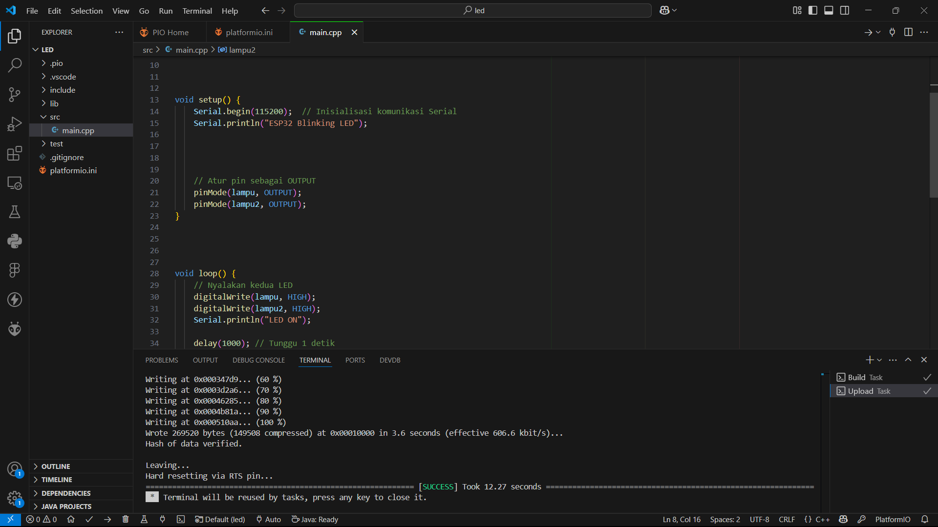

4. Appendix (Lampiran, jika diperlukan)

